JUÁREZ, CHIAPAS A 27 DE DICIEMBRE DEL 2025

ACTA DE ENTREGA RECEPCIÓN DEL PEDIDO OTRF-010-25
CENTRO DE SALUD JUÁREZ

SECRETARÍA DE SALUD
C.P. ROSALÍA VÁZQUEZ SÁNCHEZ
DIRECTOR DE ADMINISTRACIÓN Y FINANZAS

POR ESTE MEDIO, COMPARTO EL ACTA DE ENTREGA RECEPCIÓN CON LA DESCRIPCIÓN DE LOS MANTENIMIENTOS PREVENTIVOS Y CORRECTIVOS REALIZADOS POR PERSONAL DE MI REPRESENTADA LA EMPRESA DENOMINADA MONTEBELLO ESTRUCTURAL S.A. DE C.V. EN EL CENTRO DE SALUD JUÁREZ, CORRESPONDIENTE AL PEDIDO OTRF-010-25, DE LA PARTIDA 35701.- MANTENIMIENTO Y CONSERVACIÓN DE MAQUINARIA Y EQUIPO, LOS CUALES CONSISTEN EN DIVERSAS ACTIVIDADES LAS CUALES SE DESGLOSAN A CONTINUACIÓN.

MANTENIMIENTO CORRECTIVO AL SISTEMA DE ENFRIAMIENTO DE AIRE ACONDICIONADO (20 EQUIPOS TIPO MINISPLIT Y 02 TIPO PAQUETE), QUE INCLUYE:
MANTENIMIENTO CORRECTIVO A 20 EQUIPOS DE AIRE ACONDICIONADO TIPO MINISPLIT DE 12,000 BTU. INCLUYE: LAVADO DE SERPENTIN EVAPORADOR Y CONDENSADOR CON AGUA A PRESION Y DESINCRUSTANTE QUIMICO, CHEQUEO DE VOLTAJE Y AMPERAJE, VERIFICACIÓN Y LIMPIEZA DE TABLERO ELECTRICO DE CONTROL Y FUERZA, VERIFICACION DE TARJETA ELECTRONICA DE CONTROL, VERIFICACION Y CORRECCION DE FUGA. CAMBIO DE FORRO ISULTUBE Y CINTA BLANCA.
MANTENIMIENTO CORRECTIVO DE 02 EQUIPOS DE AIRE ACONDICIONADO, PAQUETE CON CAPACIDAD DE 20 TON. REFRIGERACION, MCA. YORK, CARRIER O LG, CONSISTENTE EN REPARACION, CAMBIO DE COMPRESOR, DESMONTAJE, CONTROL DE PRESION, RESISTENCIA ELECTRICA, FUSIBLE, CONTACTOR, RELEVADOR BIMETALICO, CAPACITOR, PEINADO DE RADIADORES, RECARGA DE GAS REFRIGERANTE R-22, INCLUYE: LIMPIEZA GENERAL, FILTRO DE BOLSA, FILTRO METALICO, FILTRO BIOLOGICO, TACONES DE NEOPRENO, CONEXIONES ELECTRICAS Y DE CONTROLES, CONEXIONES A DUCTOS, PRUEBAS, MANIOBRAS, ACARREOS, EQUIPO, HERRAMIENTA Y MANO DE OBRA.
SIN OTRO PARTICULAR, LE ENVIÓ UN CORDIAL SALUDO, AGRADEZCO LA CONFIANZA QUE HA PUESTO EN MI REPRESENTADA LA EMPRESA DENOMINADA MONTEBELLO ESTRUCTURAL S.A. DE C.V. SE DA POR CONCLUIDO EL SERVICIO CONTRATADO EN EL CENTRO DE SALUD JUÁREZ PEDIDO OTRF-010-25, CON FIRMA DE CONFORMIDAD POR LOS INVOLUCRADOS EN LO AQUÍ DESCRITO EN LA PRESENTE ACTA.

______________________________
C. IAN LUIS OSORNO HERNÁNDEZ
ADMINISTRADOR ÚNICO
MONTEBELLO ESTRUCTURAL S.A. DE C.V.

______________________________
DRA. MARTHA E. PEREZ MAGAÑA
RESPONSABLE DE LA UNIDAD MEDICA

REPORTE DE TRABAJO

NOMBRE DEL CLIENTE: LA SECRETARÍA DE SALUD PEDIDO: OTRF-010-25 LOTE: 3
DIRECCION: CENTRO DE SALUD JUÁREZ
FECHA: 27 DE DICIEMBRE DE 2025
TIPO DE UNIDAD: TIPO MINISPLIT
CAPACIDAD: 1 TON
ZONA: CONSULTORIO 1

ACTIVIDADES REALIZADAS
SE PRESENTA PERSONAL DE LA EMPRESA PARA REALIZAR LAS ACTIVIDADES DE MANTENIMIENTO CORRECTIVO AL SISTEMA DE ENFRIAMIENTO EN LA ZONA DE CONSULTORIO 1 A 1 EQUIPO TIPO MINISPLIT.

MARCA: MABE
CAPACIDAD: 1 TON
SERIE: S/N

SE PROCEDE A DESMONTAR LA CARCASA DE LA UNIDAD PARA PODER TENER ACCESO A LAVAR LA TURBINA Y SERPENTIN DEL EVAPORADOR Y CONDENSADOR CON SU DEBIDO DESINCRUSTANTE QUIMICO Y AGUA A PRESION, POSTERIORMENTE SE REALIZA LA VERIFICACION DE VOLTAJE Y AMPERAJE DE LA UNIDAD, TAMBIEN SE REALIZA LA LIMPIEZA Y VERIFICACION DE TABLERO DE CONTROL Y FUERZA ASI COMO DE LA TARJETA ELECTRONICA DE CONTROL POSTERIORMENTE SE REALIZA LA VERIFICACION Y CORRECCION DE FUGAS, SE PROCEDE A MONTAR EL EQUIPO Y SE REALIZA CAMBIO DE FORRO INSULTUBE Y CINTA BLANCA.

SE VERIFICÓ LA CORRECTA OPERACIÓN DE LA UNIDAD Y SE CORROBORARON PARÁMETROS DE OPERACIÓN DICTAMINANDO UNA BUENA OPERACIÓN DEL EQUIPO POR LO QUE SE NOTIFICÓ AL RESPONSABLE DE LA UNIDAD MEDICA LA DRA. MARTHA E. PEREZ MAGAÑA Y SE ENTREGÓ LA UNIDAD OPERANDO DE FORMA CORRECTA.

______________________________  C. IAN LUIS OSORNO HERNÁNDEZ  ADMINISTRADOR ÚNICO  MONTEBELLO ESTRUCTURAL S.A. DE C.V. | ______________________________  DRA. MARTHA E. PEREZ MAGAÑA  RESPONSABLE DE LA UNIDAD MEDICA

JUÁREZ, CHIAPAS A 27 DE DICIEMBRE DEL 2025

REPORTE FOTOGRÁFICO DE LOS MANTENIMIENTOS EN EL CENTRO DE SALUD JUÁREZ – PEDIDO OTRF-010-25 PARTIDA 35701.- MANTENIMIENTO Y CONSERVACIÓN DE MAQUINARIA Y EQUIPO.

MANTENIMIENTO CORRECTIVO AL SISTEMA DE ENFRIAMIENTO DE AIRE ACONDICIONADO EQUIPO TIPO MINISPLT.

- ZONA DE CONSULTORIO 1
ANTES

NUMERO DE SERIE
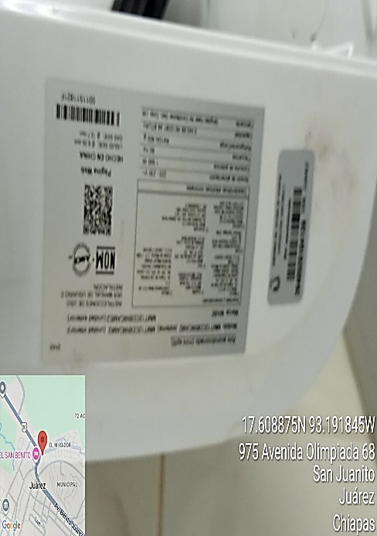
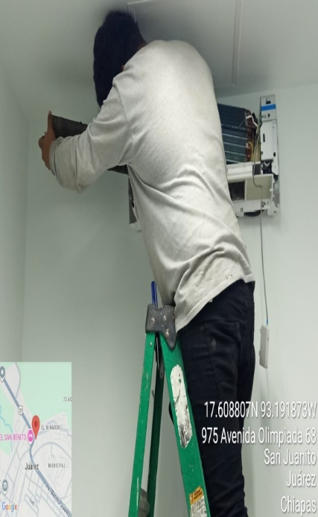

______________________________  C. IAN LUIS OSORNO HERNÁNDEZ  ADMINISTRADOR ÚNICO  MONTEBELLO ESTRUCTURAL S.A. DE C.V. | ______________________________  DRA. MARTHA E. PEREZ MAGAÑA  RESPONSABLE DE LA UNIDAD MEDICA

DESPUES
DURANTE

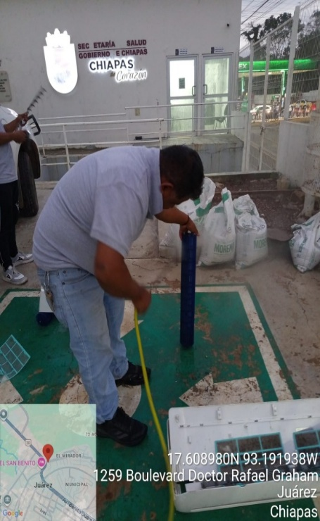
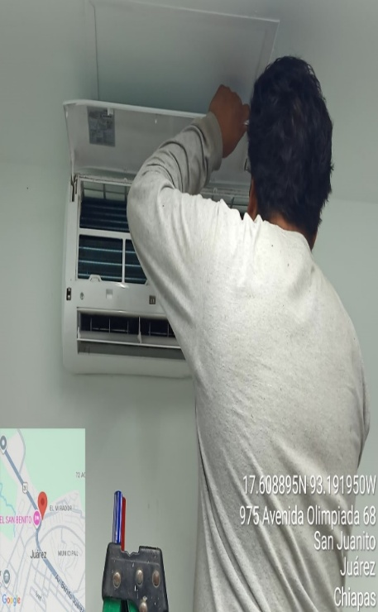

______________________________  C. IAN LUIS OSORNO HERNÁNDEZ  ADMINISTRADOR ÚNICO  MONTEBELLO ESTRUCTURAL S.A. DE C.V. | ______________________________  DRA. MARTHA E. PEREZ MAGAÑA  RESPONSABLE DE LA UNIDAD MEDICA

REPORTE DE TRABAJO

NOMBRE DEL CLIENTE: LA SECRETARÍA DE SALUD PEDIDO: OTRF-010-25 LOTE: 3
DIRECCION: CENTRO DE SALUD JUÁREZ
FECHA: 27 DE DICIEMBRE DE 2025
TIPO DE UNIDAD: TIPO MINISPLIT
CAPACIDAD: 1 TON
ZONA: CONSULTORIO 2

ACTIVIDADES REALIZADAS
SE PRESENTA PERSONAL DE LA EMPRESA PARA REALIZAR LAS ACTIVIDADES DE MANTENIMIENTO CORRECTIVO AL SISTEMA DE ENFRIAMIENTO EN LA ZONA DE CONSULTORIO 2 A 1 EQUIPO TIPO MINISPLIT.

MARCA: MABE
CAPACIDAD: 1 TON
SERIE: 2640520104150

SE PROCEDE A DESMONTAR LA CARCASA DE LA UNIDAD PARA PODER TENER ACCESO A LAVAR LA TURBINA Y SERPENTIN DEL EVAPORADOR Y CONDENSADOR CON SU DEBIDO DESINCRUSTANTE QUIMICO Y AGUA A PRESION, POSTERIORMENTE SE REALIZA LA VERIFICACION DE VOLTAJE Y AMPERAJE DE LA UNIDAD, TAMBIEN SE REALIZA LA LIMPIEZA Y VERIFICACION DE TABLERO DE CONTROL Y FUERZA ASI COMO DE LA TARJETA ELECTRONICA DE CONTROL POSTERIORMENTE SE REALIZA LA VERIFICACION Y CORRECCION DE FUGAS, SE PROCEDE A MONTAR EL EQUIPO Y SE REALIZA CAMBIO DE FORRO INSULTUBE Y CINTA BLANCA.

NOTA: SE REALIZO CAMBIO DE TARJETA DE CONTROL Y CARGA DE GAS REFRIGERANTE.

SE VERIFICÓ LA CORRECTA OPERACIÓN DE LA UNIDAD Y SE CORROBORARON PARÁMETROS DE OPERACIÓN DICTAMINANDO UNA BUENA OPERACIÓN DEL EQUIPO POR LO QUE SE NOTIFICÓ AL RESPONSABLE DE LA UNIDAD MEDICA LA DRA. MARTHA E. PEREZ MAGAÑA Y SE ENTREGÓ LA UNIDAD OPERANDO DE FORMA CORRECTA.

______________________________  C. IAN LUIS OSORNO HERNÁNDEZ  ADMINISTRADOR ÚNICO  MONTEBELLO ESTRUCTURAL S.A. DE C.V. | ______________________________  DRA. MARTHA E. PEREZ MAGAÑA  RESPONSABLE DE LA UNIDAD MEDICA

JUÁREZ, CHIAPAS A 27 DE DICIEMBRE DEL 2025

REPORTE FOTOGRÁFICO DE LOS MANTENIMIENTOS EN EL CENTRO DE SALUD JUÁREZ – PEDIDO OTRF-010-25 PARTIDA 35701.- MANTENIMIENTO Y CONSERVACIÓN DE MAQUINARIA Y EQUIPO.

MANTENIMIENTO CORRECTIVO AL SISTEMA DE ENFRIAMIENTO DE AIRE ACONDICIONADO EQUIPO TIPO MINISPLT.

- ZONA DE CONSULTORIO 2
ANTES

NUMERO DE SERIE

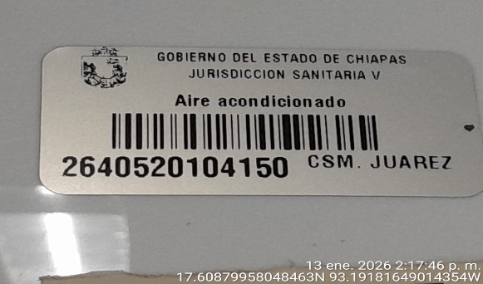
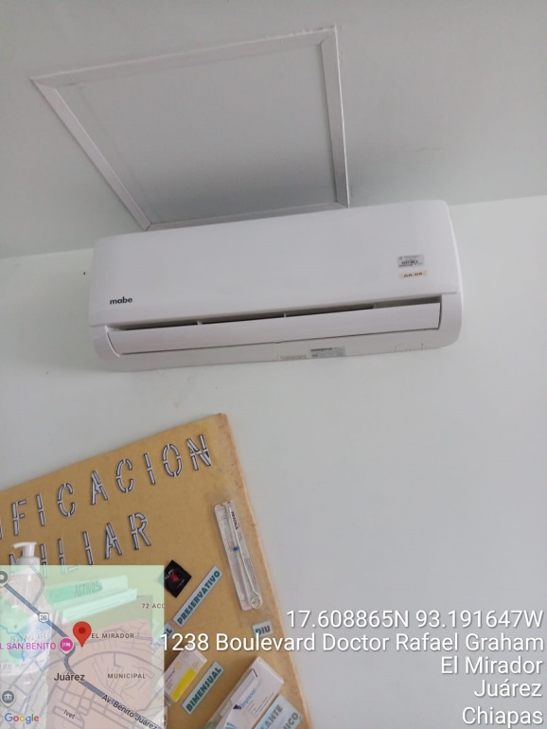

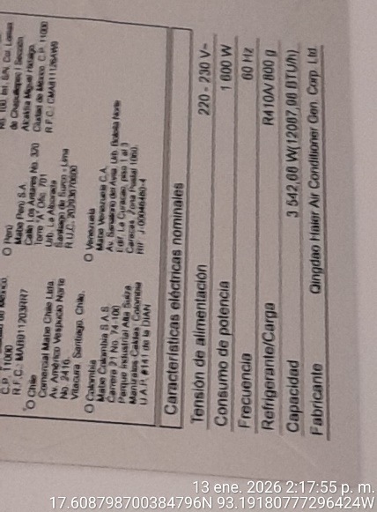

______________________________  C. IAN LUIS OSORNO HERNÁNDEZ  ADMINISTRADOR ÚNICO  MONTEBELLO ESTRUCTURAL S.A. DE C.V. | ______________________________  DRA. MARTHA E. PEREZ MAGAÑA  RESPONSABLE DE LA UNIDAD MEDICA

DESPUES
DURANTE

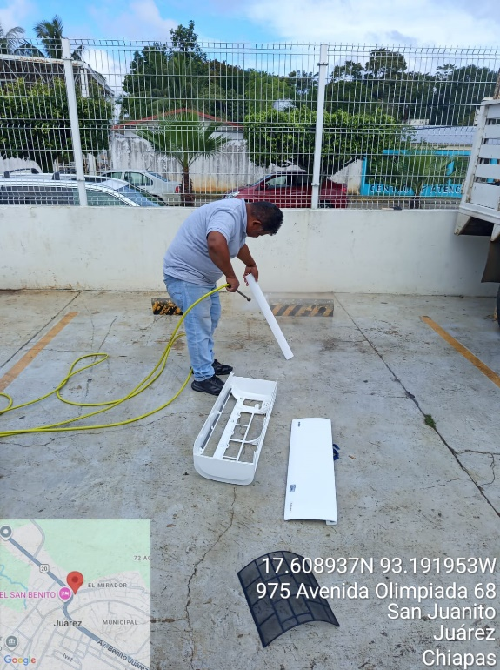
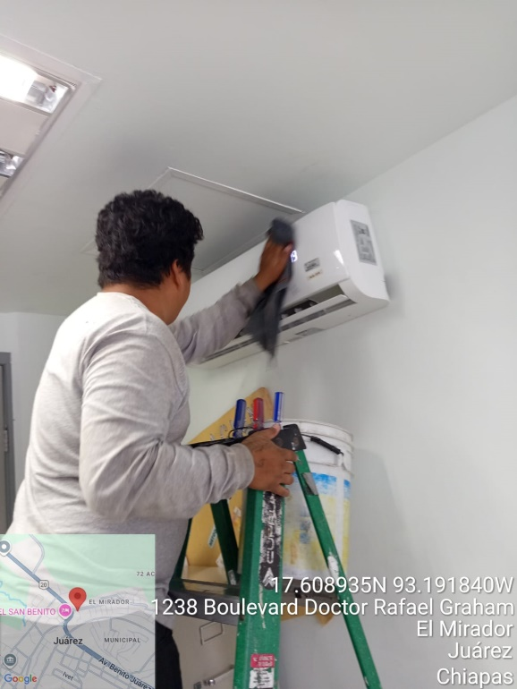

- CONSULTORIO 2

______________________________  C. IAN LUIS OSORNO HERNÁNDEZ  ADMINISTRADOR ÚNICO  MONTEBELLO ESTRUCTURAL S.A. DE C.V. | ______________________________  DRA. MARTHA E. PEREZ MAGAÑA  RESPONSABLE DE LA UNIDAD MEDICA

REPORTE DE TRABAJO

NOMBRE DEL CLIENTE: LA SECRETARÍA DE SALUD PEDIDO: OTRF-010-25 LOTE: 3
DIRECCION: CENTRO DE SALUD JUÁREZ
FECHA: 27 DE DICIEMBRE DE 2025
TIPO DE UNIDAD: TIPO MINISPLIT
CAPACIDAD: 1 TON
ZONA: NUTRICION.

ACTIVIDADES REALIZADAS
SE PRESENTA PERSONAL DE LA EMPRESA PARA REALIZAR LAS ACTIVIDADES DE MANTENIMIENTO CORRECTIVO AL SISTEMA DE ENFRIAMIENTO EN LA ZONA DE NUTRICION A 1 EQUIPO TIPO MINISPLIT.

MARCA: MABE
CAPACIDAD: 1 TON
SERIE: 2640520104150

SE PROCEDE A DESMONTAR LA CARCASA DE LA UNIDAD PARA PODER TENER ACCESO A LAVAR LA TURBINA Y SERPENTIN DEL EVAPORADOR Y CONDENSADOR CON SU DEBIDO DESINCRUSTANTE QUIMICO Y AGUA A PRESION, POSTERIORMENTE SE REALIZA LA VERIFICACION DE VOLTAJE Y AMPERAJE DE LA UNIDAD, TAMBIEN SE REALIZA LA LIMPIEZA Y VERIFICACION DE TABLERO DE CONTROL Y FUERZA ASI COMO DE LA TARJETA ELECTRONICA DE CONTROL POSTERIORMENTE SE REALIZA LA VERIFICACION Y CORRECCION DE FUGAS, SE PROCEDE A MONTAR EL EQUIPO Y SE REALIZA CAMBIO DE FORRO INSULTUBE Y CINTA BLANCA.

NOTA: SE REALIZO CAMBIO DE CAPACITOR DE 40 MF

SE VERIFICÓ LA CORRECTA OPERACIÓN DE LA UNIDAD Y SE CORROBORARON PARÁMETROS DE OPERACIÓN DICTAMINANDO UNA BUENA OPERACIÓN DEL EQUIPO POR LO QUE SE NOTIFICÓ AL RESPONSABLE DE LA UNIDAD MEDICA LA DRA. MARTHA E. PEREZ MAGAÑA Y SE ENTREGÓ LA UNIDAD OPERANDO DE FORMA CORRECTA.

______________________________  C. IAN LUIS OSORNO HERNÁNDEZ  ADMINISTRADOR ÚNICO  MONTEBELLO ESTRUCTURAL S.A. DE C.V. | ______________________________  DRA. MARTHA E. PEREZ MAGAÑA  RESPONSABLE DE LA UNIDAD MEDICA

JUÁREZ, CHIAPAS A 27 DE DICIEMBRE DEL 2025

REPORTE FOTOGRÁFICO DE LOS MANTENIMIENTOS EN EL CENTRO DE SALUD JUÁREZ – PEDIDO OTRF-010-25 PARTIDA 35701.- MANTENIMIENTO Y CONSERVACIÓN DE MAQUINARIA Y EQUIPO.

MANTENIMIENTO CORRECTIVO AL SISTEMA DE ENFRIAMIENTO DE AIRE ACONDICIONADO EQUIPO TIPO MINISPLT.

- ZONA DE NUTRICION
ANTES

NUMERO DE SERIE

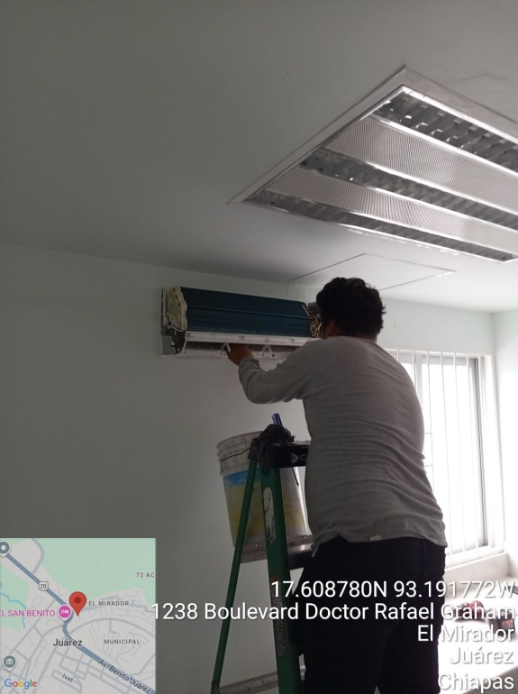
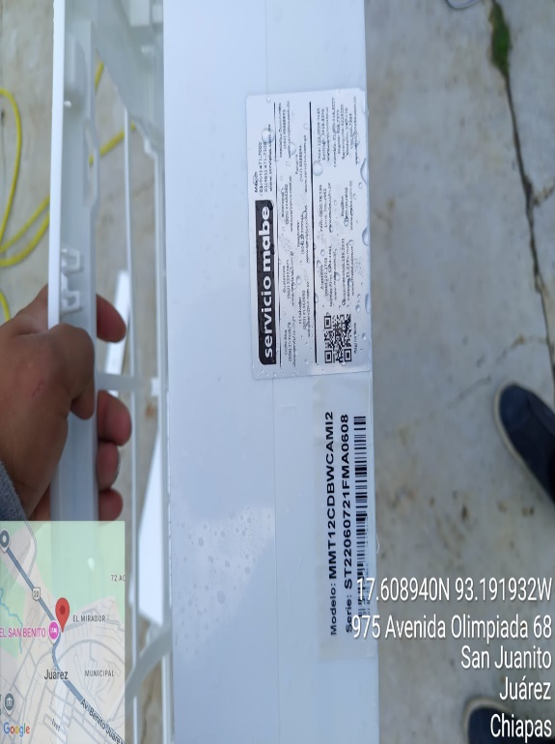

______________________________  C. IAN LUIS OSORNO HERNÁNDEZ  ADMINISTRADOR ÚNICO  MONTEBELLO ESTRUCTURAL S.A. DE C.V. | ______________________________  DRA. MARTHA E. PEREZ MAGAÑA  RESPONSABLE DE LA UNIDAD MEDICA

DESPUES
DURANTE

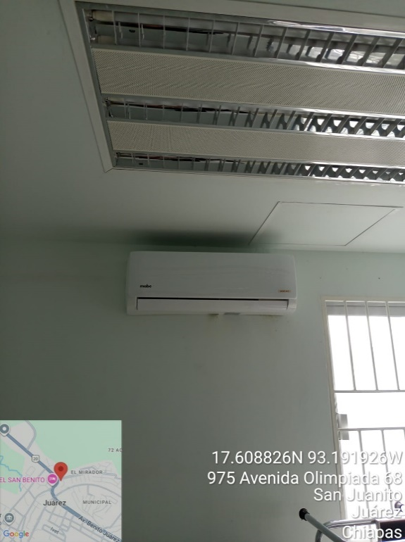
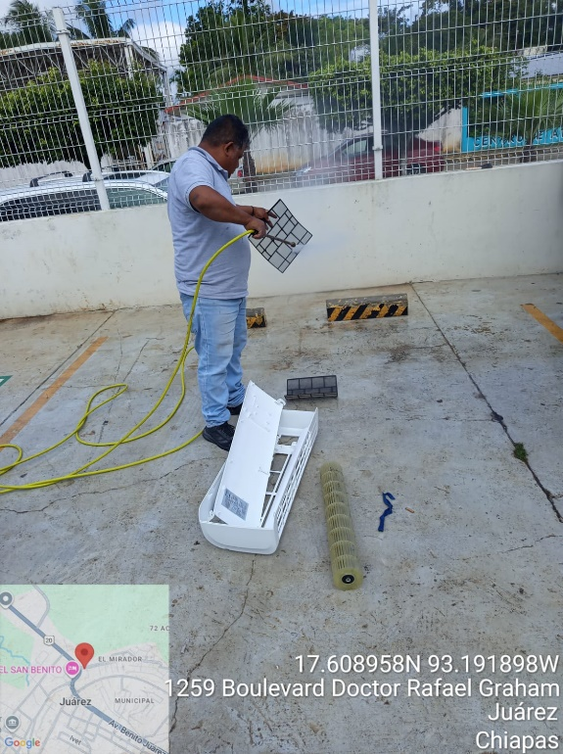

- ÁREA DE NUTRICIÓN

______________________________  C. IAN LUIS OSORNO HERNÁNDEZ  ADMINISTRADOR ÚNICO  MONTEBELLO ESTRUCTURAL S.A. DE C.V. | ______________________________  DRA. MARTHA E. PEREZ MAGAÑA  RESPONSABLE DE LA UNIDAD MEDICA

REPORTE DE TRABAJO

NOMBRE DEL CLIENTE: LA SECRETARÍA DE SALUD PEDIDO: OTRF-010-25 LOTE: 3
DIRECCION: CENTRO DE SALUD JUÁREZ
FECHA: 27 DE DICIEMBRE DE 2025
TIPO DE UNIDAD: TIPO MINISPLIT
CAPACIDAD: 1 TON
ZONA: ARCHIVO

ACTIVIDADES REALIZADAS
SE PRESENTA PERSONAL DE LA EMPRESA PARA REALIZAR LAS ACTIVIDADES DE MANTENIMIENTO CORRECTIVO AL SISTEMA DE ENFRIAMIENTO EN LA ZONA DE ARCHIVO A 1 EQUIPO TIPO MINISPLIT.

MARCA: MABE
CAPACIDAD: 1 TON
SERIE: ST22060721FMA0537

SE PROCEDE A DESMONTAR LA CARCASA DE LA UNIDAD PARA PODER TENER ACCESO A LAVAR LA TURBINA Y SERPENTIN DEL EVAPORADOR Y CONDENSADOR CON SU DEBIDO DESINCRUSTANTE QUIMICO Y AGUA A PRESION, POSTERIORMENTE SE REALIZA LA VERIFICACION DE VOLTAJE Y AMPERAJE DE LA UNIDAD, TAMBIEN SE REALIZA LA LIMPIEZA Y VERIFICACION DE TABLERO DE CONTROL Y FUERZA ASI COMO DE LA TARJETA ELECTRONICA DE CONTROL POSTERIORMENTE SE REALIZA LA VERIFICACION Y CORRECCION DE FUGAS, SE PROCEDE A MONTAR EL EQUIPO Y SE REALIZA CAMBIO DE FORRO INSULTUBE Y CINTA BLANCA.

SE VERIFICÓ LA CORRECTA OPERACIÓN DE LA UNIDAD Y SE CORROBORARON PARÁMETROS DE OPERACIÓN DICTAMINANDO UNA BUENA OPERACIÓN DEL EQUIPO POR LO QUE SE NOTIFICÓ AL RESPONSABLE DE LA UNIDAD MEDICA LA DRA. MARTHA E. PEREZ MAGAÑA Y SE ENTREGÓ LA UNIDAD OPERANDO DE FORMA CORRECTA.

______________________________  C. IAN LUIS OSORNO HERNÁNDEZ  ADMINISTRADOR ÚNICO  MONTEBELLO ESTRUCTURAL S.A. DE C.V. | ______________________________  DRA. MARTHA E. PEREZ MAGAÑA  RESPONSABLE DE LA UNIDAD MEDICA

JUÁREZ, CHIAPAS A 27 DE DICIEMBRE DEL 2025

REPORTE FOTOGRÁFICO DE LOS MANTENIMIENTOS EN EL CENTRO DE SALUD JUÁREZ – PEDIDO OTRF-010-25 PARTIDA 35701.- MANTENIMIENTO Y CONSERVACIÓN DE MAQUINARIA Y EQUIPO.

MANTENIMIENTO CORRECTIVO AL SISTEMA DE ENFRIAMIENTO DE AIRE ACONDICIONADO EQUIPO TIPO MINISPLT.

- ZONA DE ARCHIVO
ANTES

NUMERO DE SERIE
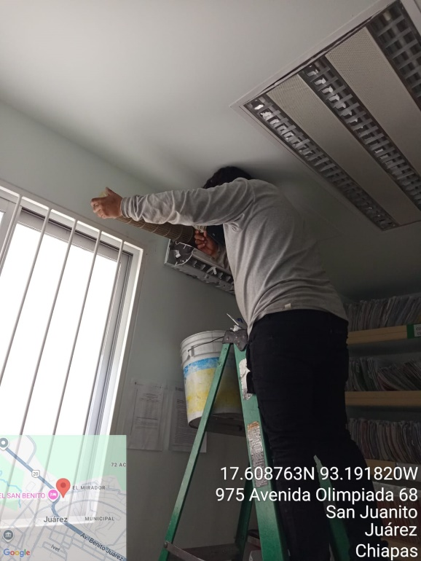
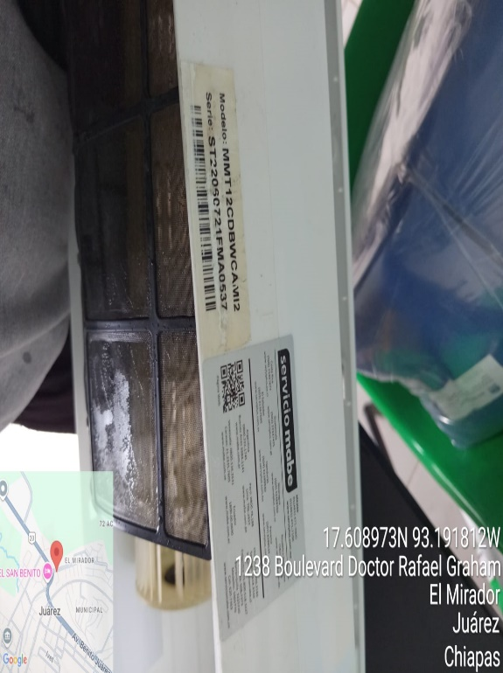

______________________________  C. IAN LUIS OSORNO HERNÁNDEZ  ADMINISTRADOR ÚNICO  MONTEBELLO ESTRUCTURAL S.A. DE C.V. | ______________________________  DRA. MARTHA E. PEREZ MAGAÑA  RESPONSABLE DE LA UNIDAD MEDICA

DESPUES
DURANTE

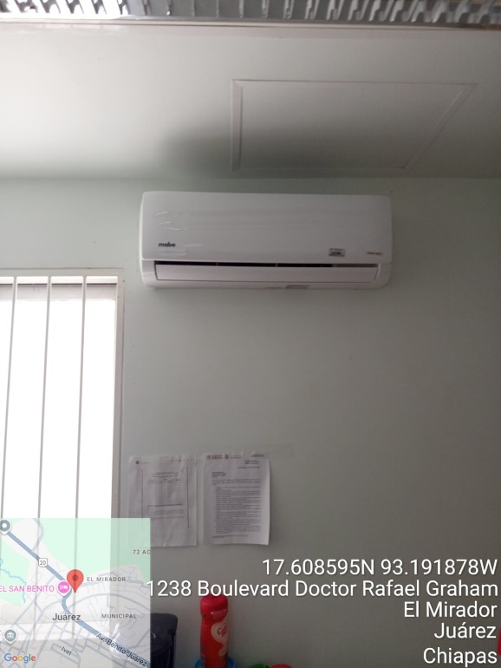
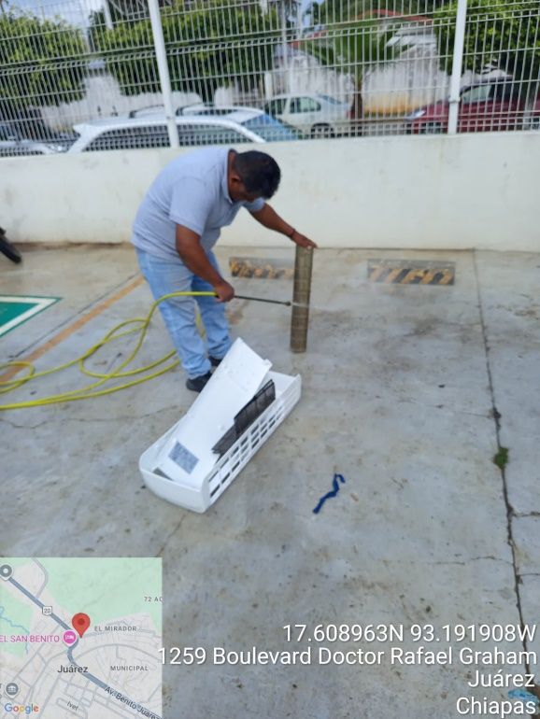

______________________________  C. IAN LUIS OSORNO HERNÁNDEZ  ADMINISTRADOR ÚNICO  MONTEBELLO ESTRUCTURAL S.A. DE C.V. | ______________________________  DRA. MARTHA E. PEREZ MAGAÑA  RESPONSABLE DE LA UNIDAD MEDICA

REPORTE DE TRABAJO

NOMBRE DEL CLIENTE: LA SECRETARÍA DE SALUD PEDIDO: OTRF-010-25 LOTE: 3
DIRECCION: CENTRO DE SALUD JUÁREZ
FECHA: 27 DE DICIEMBRE DE 2025
TIPO DE UNIDAD: TIPO MINISPLIT
CAPACIDAD: 1 TON
ZONA: ALMACEN DE MEDICAMENTOS E INSUMOS.

ACTIVIDADES REALIZADAS
SE PRESENTA PERSONAL DE LA EMPRESA PARA REALIZAR LAS ACTIVIDADES DE MANTENIMIENTO CORRECTIVO AL SISTEMA DE ENFRIAMIENTO EN LA ZONA DE ALMACEN DE MEDICAMENTOS E INSUMOS A 1 EQUIPO TIPO MINISPLIT.

MARCA: MABE
CAPACIDAD: 1 TON
SERIE: 2640520104166

SE PROCEDE A DESMONTAR LA CARCASA DE LA UNIDAD PARA PODER TENER ACCESO A LAVAR LA TURBINA Y SERPENTIN DEL EVAPORADOR Y CONDENSADOR CON SU DEBIDO DESINCRUSTANTE QUIMICO Y AGUA A PRESION, POSTERIORMENTE SE REALIZA LA VERIFICACION DE VOLTAJE Y AMPERAJE DE LA UNIDAD, TAMBIEN SE REALIZA LA LIMPIEZA Y VERIFICACION DE TABLERO DE CONTROL Y FUERZA ASI COMO DE LA TARJETA ELECTRONICA DE CONTROL POSTERIORMENTE SE REALIZA LA VERIFICACION Y CORRECCION DE FUGAS, SE PROCEDE A MONTAR EL EQUIPO Y SE REALIZA CAMBIO DE FORRO INSULTUBE Y CINTA BLANCA.

NOTA: SE REALIZO CAMBIO DE CAPACITOR DE 40 MF Y TARJETA DE CONTROL

SE VERIFICÓ LA CORRECTA OPERACIÓN DE LA UNIDAD Y SE CORROBORARON PARÁMETROS DE OPERACIÓN DICTAMINANDO UNA BUENA OPERACIÓN DEL EQUIPO POR LO QUE SE NOTIFICÓ AL RESPONSABLE DE LA UNIDAD MEDICA LA DRA. MARTHA E. PEREZ MAGAÑA Y SE ENTREGÓ LA UNIDAD OPERANDO DE FORMA CORRECTA.

______________________________  C. IAN LUIS OSORNO HERNÁNDEZ  ADMINISTRADOR ÚNICO  MONTEBELLO ESTRUCTURAL S.A. DE C.V. | ______________________________  DRA. MARTHA E. PEREZ MAGAÑA  RESPONSABLE DE LA UNIDAD MEDICA

JUÁREZ, CHIAPAS A 27 DE DICIEMBRE DEL 2025

REPORTE FOTOGRÁFICO DE LOS MANTENIMIENTOS EN EL CENTRO DE SALUD JUÁREZ – PEDIDO OTRF-010-25 PARTIDA 35701.- MANTENIMIENTO Y CONSERVACIÓN DE MAQUINARIA Y EQUIPO.

MANTENIMIENTO CORRECTIVO AL SISTEMA DE ENFRIAMIENTO DE AIRE ACONDICIONADO EQUIPO TIPO MINISPLT.

- ZONA DE ALMACEN DE MEDICAMENTOS E INSUMOS
ANTES

NUMERO DE SERIE

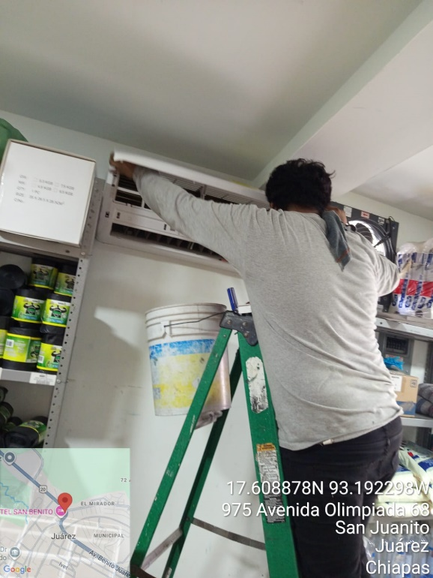
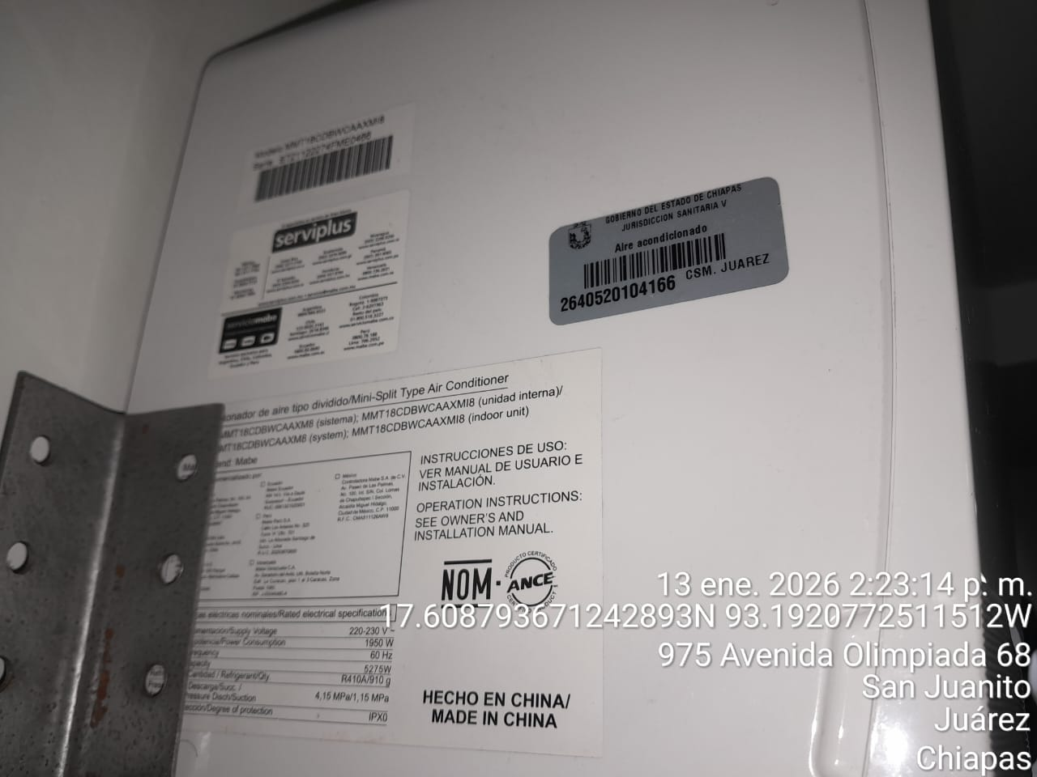

______________________________  C. IAN LUIS OSORNO HERNÁNDEZ  ADMINISTRADOR ÚNICO  MONTEBELLO ESTRUCTURAL S.A. DE C.V. | ______________________________  DRA. MARTHA E. PEREZ MAGAÑA  RESPONSABLE DE LA UNIDAD MEDICA

DURANTE
DESPUES

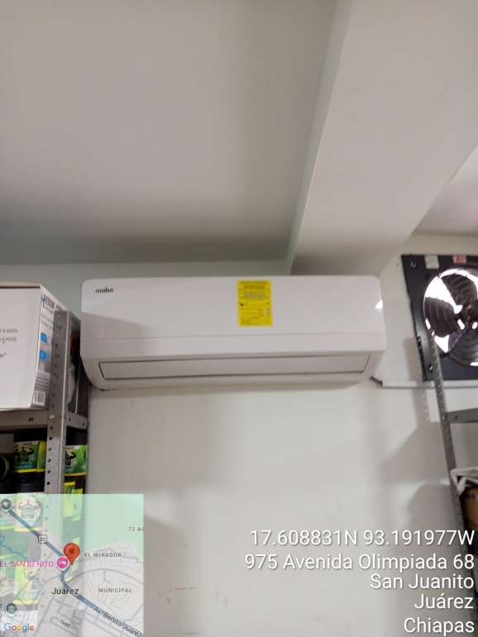
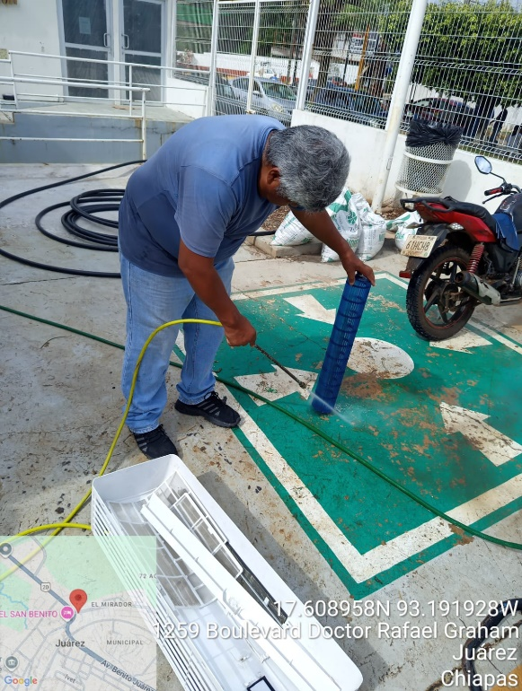

______________________________  C. IAN LUIS OSORNO HERNÁNDEZ  ADMINISTRADOR ÚNICO  MONTEBELLO ESTRUCTURAL S.A. DE C.V. | ______________________________  DRA. MARTHA E. PEREZ MAGAÑA  RESPONSABLE DE LA UNIDAD MEDICA

REPORTE DE TRABAJO

NOMBRE DEL CLIENTE: LA SECRETARÍA DE SALUD PEDIDO: OTRF-010-25 LOTE: 3
DIRECCION: CENTRO DE SALUD JUÁREZ
FECHA: 27 DE DICIEMBRE DE 2025
TIPO DE UNIDAD: TIPO MINISPLIT
CAPACIDAD: 1 TON
ZONA: PSICOLOGIA

ACTIVIDADES REALIZADAS
SE PRESENTA PERSONAL DE LA EMPRESA PARA REALIZAR LAS ACTIVIDADES DE MANTENIMIENTO CORRECTIVO AL SISTEMA DE ENFRIAMIENTO EN LA ZONA DE PSICOLOGIA A 1 EQUIPO TIPO MINISPLIT.

MARCA: MABE
CAPACIDAD: 1 TON
SERIE: 2640520104144

SE PROCEDE A DESMONTAR LA CARCASA DE LA UNIDAD PARA PODER TENER ACCESO A LAVAR LA TURBINA Y SERPENTIN DEL EVAPORADOR Y CONDENSADOR CON SU DEBIDO DESINCRUSTANTE QUIMICO Y AGUA A PRESION, POSTERIORMENTE SE REALIZA LA VERIFICACION DE VOLTAJE Y AMPERAJE DE LA UNIDAD, TAMBIEN SE REALIZA LA LIMPIEZA Y VERIFICACION DE TABLERO DE CONTROL Y FUERZA ASI COMO DE LA TARJETA ELECTRONICA DE CONTROL POSTERIORMENTE SE REALIZA LA VERIFICACION Y CORRECCION DE FUGAS, SE PROCEDE A MONTAR EL EQUIPO Y SE REALIZA CAMBIO DE FORRO INSULTUBE Y CINTA BLANCA.

SE VERIFICÓ LA CORRECTA OPERACIÓN DE LA UNIDAD Y SE CORROBORARON PARÁMETROS DE OPERACIÓN DICTAMINANDO UNA BUENA OPERACIÓN DEL EQUIPO POR LO QUE SE NOTIFICÓ AL RESPONSABLE DE LA UNIDAD MEDICA LA DRA. MARTHA E. PEREZ MAGAÑA Y SE ENTREGÓ LA UNIDAD OPERANDO DE FORMA CORRECTA.

______________________________  C. IAN LUIS OSORNO HERNÁNDEZ  ADMINISTRADOR ÚNICO  MONTEBELLO ESTRUCTURAL S.A. DE C.V. | ______________________________  DRA. MARTHA E. PEREZ MAGAÑA  RESPONSABLE DE LA UNIDAD MEDICA

JUÁREZ, CHIAPAS A 27 DE DICIEMBRE DEL 2025

REPORTE FOTOGRÁFICO DE LOS MANTENIMIENTOS EN EL CENTRO DE SALUD JUÁREZ – PEDIDO OTRF-010-25 PARTIDA 35701.- MANTENIMIENTO Y CONSERVACIÓN DE MAQUINARIA Y EQUIPO.

MANTENIMIENTO CORRECTIVO AL SISTEMA DE ENFRIAMIENTO DE AIRE ACONDICIONADO EQUIPO TIPO MINISPLT.

- ZONA DE PSICOLOGIA
ANTES

NUMERO DE SERIE
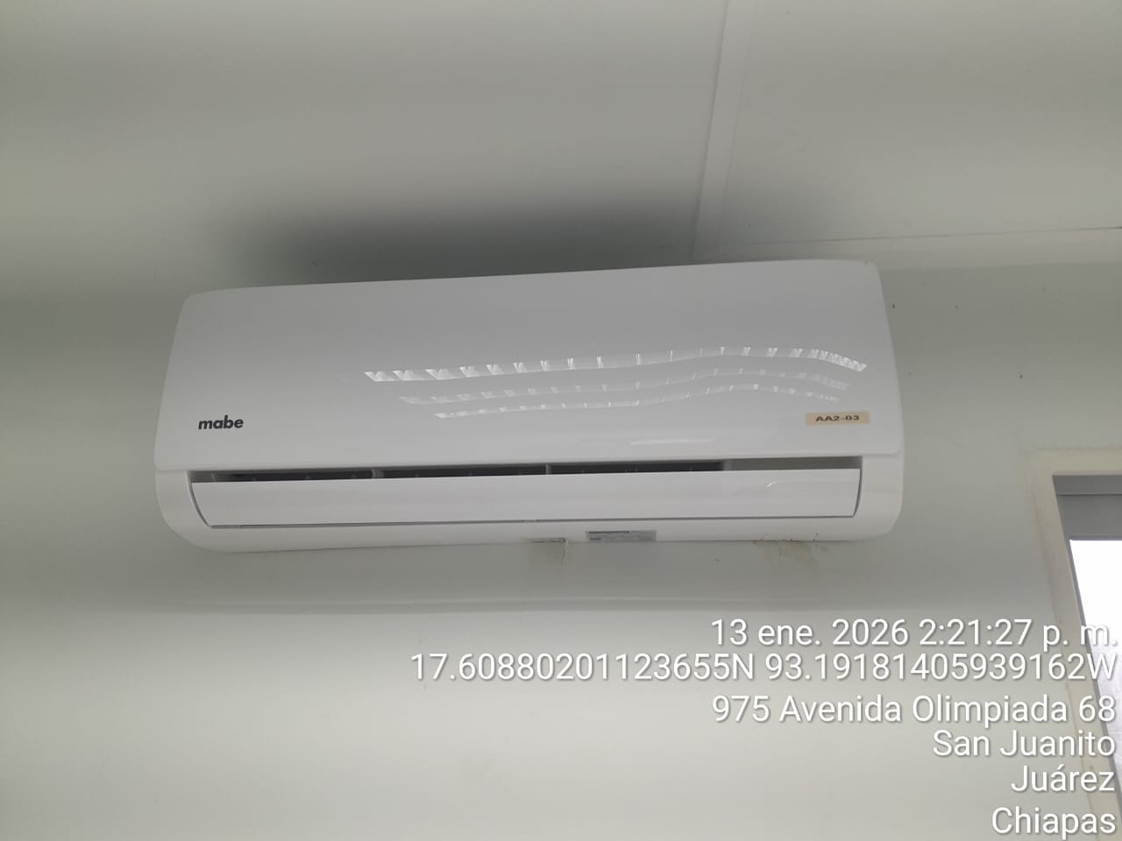
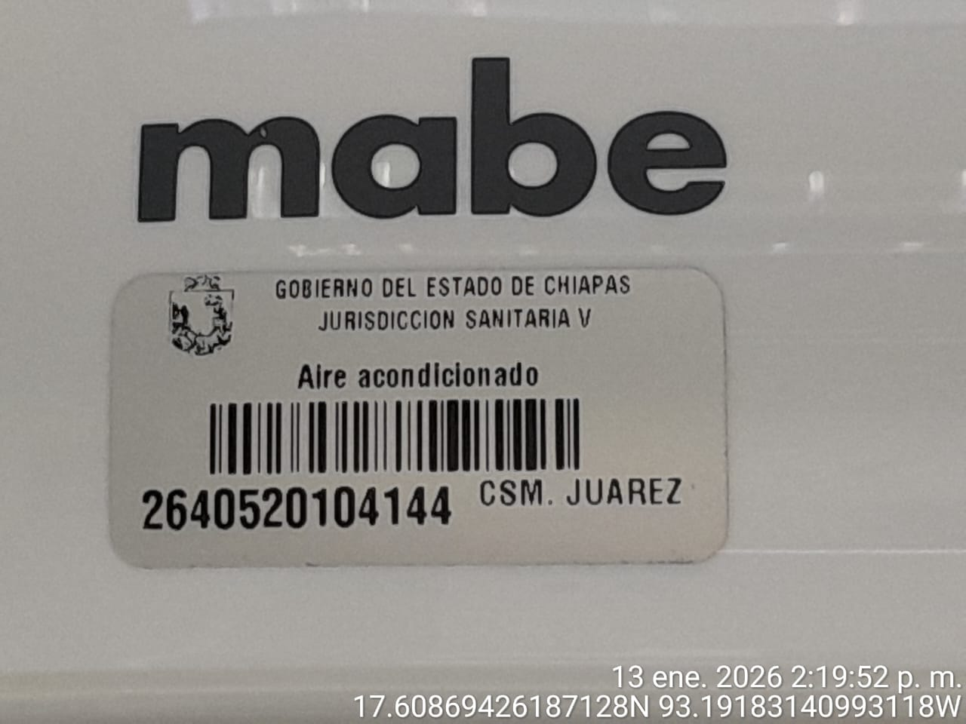

______________________________  C. IAN LUIS OSORNO HERNÁNDEZ  ADMINISTRADOR ÚNICO  MONTEBELLO ESTRUCTURAL S.A. DE C.V. | ______________________________  DRA. MARTHA E. PEREZ MAGAÑA  RESPONSABLE DE LA UNIDAD MEDICA

DESPUES
DURANTE
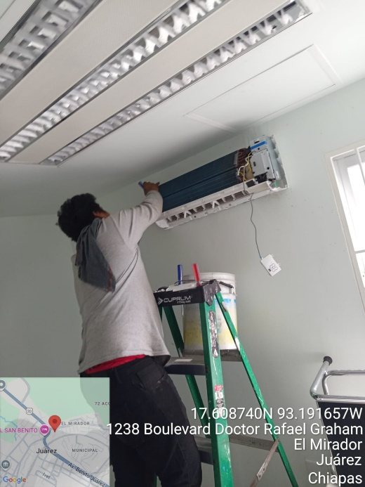
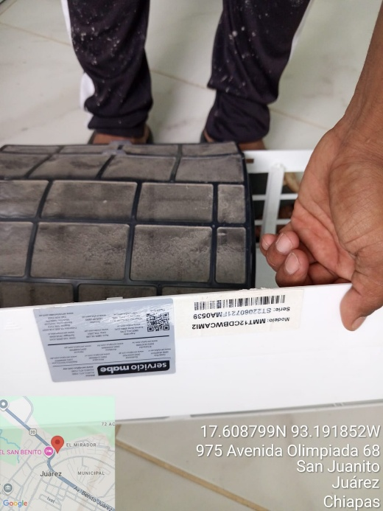
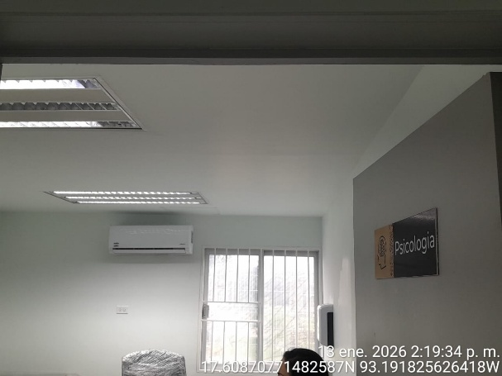

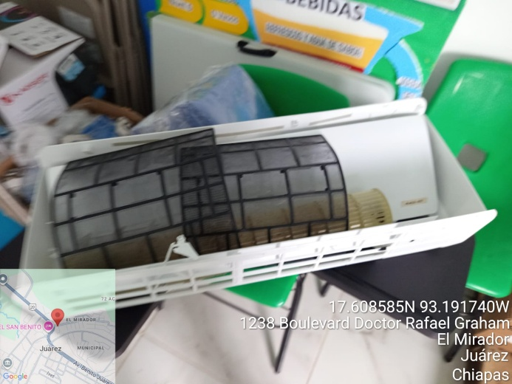

______________________________  C. IAN LUIS OSORNO HERNÁNDEZ  ADMINISTRADOR ÚNICO  MONTEBELLO ESTRUCTURAL S.A. DE C.V. | ______________________________  DRA. MARTHA E. PEREZ MAGAÑA  RESPONSABLE DE LA UNIDAD MEDICA

